
О внесении изменений в постановление акимата Алматинской области от 17 июля 2015 года № 321 "Об утверждении регламентов государственных услуг в сфере образования"
Утративший силу
Постановление акимата Алматинской области от 14 марта 2018 года № 122. Зарегистрировано Департаментом юстиции Алматинской области 9 апреля 2018 года № 4631. Утратило силу постановлением акимата Алматинской области от 28 января 2019 года № 42
Сноска. Утратило силу постановлением акимата Алматинской области от 28.01.2019 № 42 (вводится в действие по истечении десяти календарных дней после дня его первого официального опубликования).
В соответствии с пунктом 1 статьи 16 Закона Республики Казахстан от 15 апреля 2013 года "О государственных услугах", приказом Министра образования и науки Республики Казахстан от 13 апреля 2015 года № 198 "Об утверждении стандартов государственных услуг, оказываемых в сфере семьи и детей" (зарегистрирован в Реестре государственной регистрации нормативных правовых актов № 11184), акимат Алматинской области ПОСТАНОВЛЯЕТ:
1. Внести в постановление акимата Алматинской области "Об утверждении регламентов государственных услуг в сфере образования" от 17 июля 2015 года № 321 (зарегистрирован в Реестре государственной регистрации нормативных правовых актов № 3344, опубликован 27 октября 2015 года в информационно-правовой системе "Әділет") следующие изменения:
в подпункт 1) пункта 1 указанного постановления внесено изменение на государственном языке, текст на русском языке не меняется;

подпункты 3), 12) пункта 1 указанного постановления изложить в следующей редакции:
"3) "Выдача справок для распоряжения имуществом несовершеннолетних детей и оформления наследства несовершеннолетним детям";";
"12) "Прием документов и выдача направлений на предоставление отдыха детям в загородных и пришкольных лагерях отдельным категориям обучающихся и воспитанников государственных учреждений образования";";
регламент государственной услуги "Выдача справок по опеке и попечительству", утвержденный указанным постановлением изложить в новой редакции согласно приложению 1 к настоящему постановлению;
регламент государственной услуги "Установление опеки или попечительства над ребенком-сиротой (детьми-сиротами) и ребенком (детьми), оставшимся без попечения родителей", утвержденный указанным постановлением изложить в новой редакции согласно приложению 2 к настоящему постановлению;
регламент государственной услуги "Выдача справок в единый накопительный пенсионный фонд и (или) добровольный накопительный пенсионный фонд, банки, в органы внутренних дел для распоряжения имуществом несовершеннолетних детей и оформления наследства несовершеннолетним детям", утвержденный указанным постановлением изложить в новой редакции согласно приложению 3 к настоящему постановлению;
регламент государственной услуги "Выдача справок органов, осуществляющих функции по опеке или попечительству, для оформления сделок с имуществом, принадлежащим на праве собственности несовершеннолетним детям", утвержденный указанным постановлением изложить в новой редакции согласно приложению 4 к настоящему постановлению;
регламент государственной услуги "Назначение выплаты пособия опекунам или попечителям на содержание ребенка-сироты (детей-сирот) и ребенка (детей), оставшегося без попечения родителей", утвержденный указанным постановлением изложить в новой редакции согласно приложению 5 к настоящему постановлению;
регламент государственной услуги "Передача ребенка (детей) на патронатное воспитание", утвержденный указанным постановлением изложить в новой редакции согласно приложению 6 к настоящему постановлению;
регламент государственной услуги "Назначение выплаты денежных средств на содержание ребенка (детей), переданного патронатным воспитателям", утвержденный указанным постановлением изложить в новой редакции согласно приложению 7 к настоящему постановлению;
регламент государственной услуги "Постановка на учет лиц, желающих усыновить детей", утвержденный указанным постановлением изложить в новой редакции согласно приложению 8 к настоящему постановлению;
регламент государственной услуги "Прием документов и выдача направлений на предоставление отдыха детям из малообеспеченных семей в загородных и пришкольных лагерях", утвержденный указанным постановлением изложить в новой редакции согласно приложению 9 к настоящему постановлению.
2. Государственному учреждению "Управление образования Алматинской области" в установленном законодательством Республики Казахстан порядке обеспечить:
1) государственную регистрацию настоящего постановления в Департаменте юстиции Алматинской области;
2) в течение десяти календарных дней со дня государственной регистрации настоящего постановления направление его копии в бумажном и электронном виде на казахском и русском языках в Республиканское государственное предприятие на праве хозяйственного ведения "Республиканский центр правовой информации" для официального опубликования и включения в Эталонный контрольный банк нормативных правовых актов Республики Казахстан;
3) размещение настоящего постановления на интернет-ресурсе акимата Алматинской области после его официального опубликования;
4) в течение десяти рабочих дней после государственной регистрации настоящего постановления представление в государственно-правовой отдел аппарата акима Алматинской области сведений об исполнении мероприятий, предусмотренных подпунктами 1), 2) и 3) настоящего пункта.
3. Контроль за исполнением настоящего постановления возложить на заместителя акима Алматинской области Ж. Омара.
4. Настоящее постановление вступает в силу со дня государственной регистрации в органах юстиции и вводится в действие по истечении десяти календарных дней после дня его первого официального опубликования.
Аким Алмaтинской области | А. Баталов
Приложение 1 утвержденное постановлением акимата Алматинской области от "14" марта 2018 года № 122
Утвержден постановлением акимата Алматинской области от 17 июля 2015 года № 321
Регламент государственной услуги "Выдача справок по опеке и попечительству"
1. Общие положения
1. Государственная услуга "Выдача справок по опеке и попечительству" (далее - государственная услуга) оказывается бесплатно физическим лицам (далее - услугополучатель) местными исполнительными органами районов и городов областного значения (далее – услугодатель).
Государственная услуга оказывается на основании стандарта государственной услуги "Выдача справок по опеке и попечительству" утвержденного приказом Министра образования и науки Республики Казахстан от 13 апреля 2015 года № 198 (зарегистрирован в Реестре государственной регистрации нормативных правовых актов № 11184) (далее - Стандарт).
Прием заявления и выдача результата оказания государственной услуги осуществляются через:
1) некоммерческое акционерное общество "Государственная корпорация "Правительство для граждан" (далее – Государственная корпорация);
2) веб-портал "электронного правительства" www.egov.kz (далее – портал).
2. Форма оказания государственной услуги: электронная (полностью автоматизированная) и (или) бумажная.
3. Результат оказания государственной услуги: справка об опеке и попечительстве по форме согласно приложению 1 Стандарта либо мотивированный ответ об отказе в оказании государственной услуги в случаях и по основаниям, предусмотренным в пункте 11 Стандарта.
Форма предоставления результата оказания государственной услуги: электронная и (или) бумажная.
В случае обращения услугополучателя за результатом оказания государственной услуги на бумажном носителе результат оказания государственной услуги оформляется в электронной форме, распечатывается, заверяется печатью и подписью уполномоченного лица услугодателя.
На портале результат оказания государственной услуги направляется в "личный кабинет" услугополучателя в форме электронного документа, подписанного электронной цифровой подписью (далее – ЭЦП) уполномоченного лица услугодателя.
2. Описание порядка действий структурных подразделений (работников) услугодателя в процессе оказания государственной услуги
4. Основанием для начала процедуры (действия) по оказанию государственной услуги является обращение услугополучателя с пакетом документов, согласно пункту 9 Стандарта.
5. Содержание каждой процедуры (действия), входящей в состав процесса оказания государственной услуги, длительность его выполнения и результат процедуры (действия) по оказанию государственной услуги:
1) прием, регистрация документов, оформление результата оказания государственной услуги и направление на подпись руководителю услугодателя ответственным исполнителем услугодателя – 2 (две) минуты.
В случае отсутствия данных об установлении опеки или попечительства над ребенком-сиротой (детьми-сиротами), ребенком (детьми), оставшимся без попечения родителей, в информационных системах срок оказания государственной услуги – 3 (три) рабочих дня. Результат - направление результата оказания государственной услуги на подпись руководителю услугодателя;
2) подписание результата оказания государственной услуги и направление ответственному исполнителю услугодателя – 2 (две) минуты. Результат - направление результата оказания государственной услуги ответственному исполнителю услугодателя;
3) выдача результата оказания государственной услуги – 1 (одна) минута. Результат - выдача результата оказания государственной услуги.
3. Описание порядка взаимодействия структурных подразделений (работников) услугодателя в процессе оказания государственной услуги
6. Перечень структурных подразделений (работников) услугодателя, которые участвуют в процессе оказания государственной услуги:
1) руководитель услугодателя;
2) ответственный исполнитель услугодателя.
7. Описание последовательности процедур (действий) между структурными подразделениями (работниками) с указанием длительности каждой процедуры (действия) приведены в приложении настоящего регламента "Справочнике бизнес-процессов оказания государственной услуги".
4. Описание порядка взаимодействия с Государственной корпорацией и (или) иными услугодателями, а также порядка использования информационных систем в процессе оказания государственной услуги
8. Для получения государственной услуги услугополучатель представляет в Государственную корпорацию пакет документов, согласно пункту 9 Стандарта.
9. Описание процесса получения результата оказания государственной услуги через Государственную корпорацию, его длительность:
1) работник Государственной корпорации принимает документы, выдает расписку о приеме соответствующих документов (согласно пункту 10 Стандарта работник Государственной корпорации отказывает в приеме заявления и выдает расписку согласно приложению 3 Стандарта), направляет принятые документы услугодателю - 15 (пятнадцать) минут;
2) порядок действий структурных подразделений услугодателя в процессе оказания государственной услуги осуществляется в соответствии с пунктом 5 настоящего регламента;
3) работник Государственной корпорации получает результат оказания государственной услуги от услугодателя, выдает услугополучателю результат оказания государственной услуги - 15 (пятнадцать) минут.
10. Описание порядка обращения и последовательности процедур (действий) услугодателя и услугополучателя при оказании государственных услуг через портал:
1) услугополучатель регистрируется на портале, направляет запрос в форме электронного документа, подписанного ЭЦП;
2) после принятия запроса, порядок действий структурных подразделений услугодателя в процессе оказания государственной услуги осуществляется в соответствии с пунктом 5 настоящего регламента.
Приложение к регламенту государственной услуги "Выдача справок по опеке и попечительству"
Справочник бизнес-процессов оказания государственной услуги

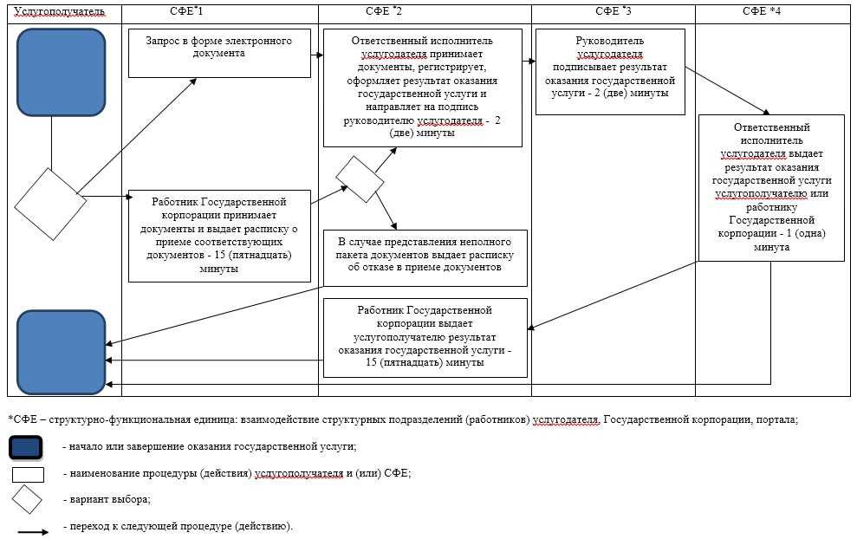

Приложение 2 утвержденное постановлением акимата Алматинской области от "14" марта 2018 года № 122
Утвержден постановлением акимата Алматинской области от 17 июля 2015 года № 321
Регламент государственной услуги "Установление опеки или попечительства над ребенком-сиротой (детьми-сиротами) и ребенком (детьми), оставшимся без попечения родителей"
1. Общие положения
1. Государственная услуга "Установление опеки или попечительства над ребенком-сиротой (детьми-сиротами) и ребенком (детьми), оставшимся без попечения родителей" (далее - государственная услуга) оказывается бесплатно физическим лицам (далее - услугополучатель) местными исполнительными органами районов и городов областного значения (далее – услугодатель).
Государственная услуга оказывается на основании стандарта государственной услуги "Установление опеки или попечительства над ребенком-сиротой (детьми-сиротами) и ребенком (детьми), оставшимся без попечения родителей" утвержденного приказом Министра образования и науки Республики Казахстан от 13 апреля 2015 года № 198 (зарегистрирован в Реестре государственной регистрации нормативных правовых актов № 11184) (далее - Стандарт).
Прием заявления и выдача результата оказания государственной услуги осуществляются через:
1) некоммерческое акционерное общество "Государственная корпорация "Правительство для граждан" (далее – Государственная корпорация);
2) веб-портал "электронного правительства" www.egov.kz (далее – портал).
2. Форма оказания государственной услуги: электронная (частично автоматизированная) и (или) бумажная.
3. Результат оказания государственной услуги: постановление акимата района и города областного значения об установлении опеки или попечительства по форме согласно приложению 1 Стандарта либо мотивированный ответ об отказе в оказании государственной услуги по основаниям, предусмотренным пунктом 10 Стандарта.
Форма предоставления результата оказания государственной услуги: электронная и (или) бумажная.
В случае обращения услугополучателя за результатом оказания государственной услуги на бумажном носителе результат оказания государственной услуги оформляется в электронной форме, распечатывается, заверяется печатью и подписью уполномоченного лица услугодателя.
На портале результат оказания государственной услуги направляется и хранится в "личном кабинете" услугополучателя в форме электронного документа, подписанного электронной цифровой подписью (далее – ЭЦП) уполномоченного лица услугодателя.
2. Описание порядка действий структурных подразделений (работников) услугодателя в процессе оказания государственной услуги
4. Основанием для начала процедуры (действия) по оказанию государственной услуги является обращение услугополучателя с пакетом документов, согласно пункту 9 Стандарта.
5. Содержание каждой процедуры (действия), входящей в состав процесса оказания государственной услуги, длительность его выполнения и результат процедуры (действия) по оказанию государственной услуги:
1) прием, регистрация документов и направление руководителю услугодателя на резолюцию – 15 (пятнадцать) минут. Результат - направление руководителю услугодателя;
2) рассмотрение документов и определение ответственного исполнителя услугодателя – 4 (четыре) часа. Результат - определение ответственного исполнителя услугодателя;
3) рассмотрение документов, оформление результата оказания государственной услуги ответственным исполнителем услугодателя и направление на подпись руководителю услугодателя – 28 (двадцать восемь) календарных дней. Результат - направление результата оказания государственной услуги на подпись руководителю услугодателя;
4) подписание результата оказания государственной услуги и направление ответственному исполнителю услугодателя – 4 (четыре) часа. Результат - направление результата оказания государственной услуги ответственному исполнителю услугодателя;
5) выдача результата оказания государственной услуги – 15 (пятнадцать) минут. Результат - выдача результата оказания государственной услуги.
3. Описание порядка взаимодействия структурных подразделений (работников) услугодателя в процессе оказания государственной услуги
6. Перечень структурных подразделений (работников) услугодателя, которые участвуют в процессе оказания государственной услуги:
1) сотрудник канцелярии услугодателя;
2) руководитель услугодателя;
3) ответственный исполнитель услугодателя.
7. Описание последовательности процедур (действий) между структурными подразделениями (работниками) с указанием длительности каждой процедуры (действия) приведены в приложении настоящего регламента "Справочнике бизнес-процессов оказания государственной услуги".
4. Описание порядка взаимодействия с Государственной корпорацией и (или) иными услугодателями, а также порядка использования информационных систем в процессе оказания государственной услуги
8. Для получения государственной услуги услугополучатель представляет в Государственную корпорацию пакет документов, согласно пункту 9 Стандарта.
9. Описание процесса получения результата оказания государственной услуги через Государственную корпорацию, его длительность:
1) работник Государственной корпорации принимает документы, выдает расписку о приеме соответствующих документов (согласно пункту 10 Стандарта работник Государственной корпорации отказывает в приеме заявления и выдает расписку согласно приложению 4 Стандарта), направляет принятые документы услугодателю - 15 (пятнадцать) минут;
2) порядок действий структурных подразделений услугодателя в процессе оказания государственной услуги осуществляется в соответствии с пунктом 5 настоящего регламента;
3) работник Государственной корпорации получает результат оказания государственной услуги от услугодателя, выдает услугополучателю результат оказания государственной услуги - 15 (пятнадцать) минут.
10. Описание порядка обращения и последовательности процедур (действий) услугодателя и услугополучателя при оказании государственных услуг через портал:
1) услугополучатель регистрируется на портале, направляет запрос в форме электронного документа, подписанного ЭЦП;
2) в "личный кабинет" услугополучателя направляется статус о принятии запроса на государственную услугу, а также уведомление с указанием даты и времени получения результата государственной услуги;
3) после принятия запроса, порядок действий структурных подразделений услугодателя в процессе оказания государственной услуги осуществляется в соответствии с пунктом 5 настоящего регламента.
Приложение к регламенту государственной услуги "Установление опеки или попечительства над ребенком-сиротой (детьми-сиротами) и ребенком (детьми), оставшимся без попечения родителей"
Справочник бизнес-процессов оказания государственной услуги

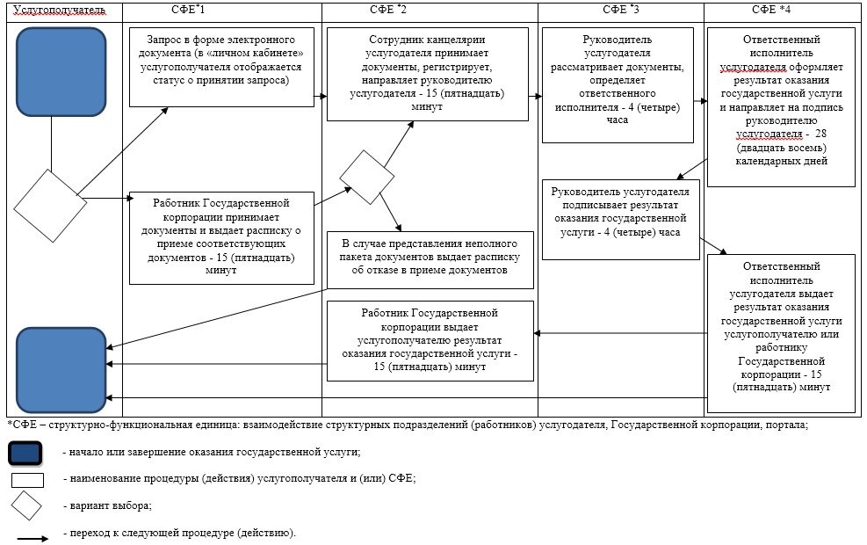

Приложение 3 утвержденное постановлением акимата Алматинской области от "14" марта 2018 года № 122
Утвержден постановлением акимата Алматинской области от 17 июля 2015 года № 321
Регламент государственной услуги "Выдача справок для распоряжения имуществом несовершеннолетних детей и оформления наследства несовершеннолетним детям"
1. Общие положения
1. Государственная услуга "Выдача справок для распоряжения имуществом несовершеннолетних детей и оформления наследства несовершеннолетним детям" (далее - государственная услуга) оказывается бесплатно физическим лицам (далее - услугополучатель) местными исполнительными органами районов и городов областного значения (далее – услугодатель).
Государственная услуга оказывается на основании стандарта государственной услуги "Выдача справок для распоряжения имуществом несовершеннолетних детей и оформления наследства несовершеннолетним детям" утвержденного приказом Министра образования и науки Республики Казахстан от 13 апреля 2015 года № 198 (зарегистрирован в Реестре государственной регистрации нормативных правовых актов № 11184) (далее - Стандарт).
Прием заявления и выдача результата оказания государственной услуги осуществляются через:
1) некоммерческое акционерное общество "Государственная корпорация "Правительство для граждан" (далее – Государственная корпорация);
2) веб-портал "электронного правительства" www.egov.kz (далее – портал).
2. Форма оказания государственной услуги: электронная (частично автоматизированная) и (или) бумажная.
3. Результат оказания государственной услуги:
1) справка для распоряжения имуществом, принадлежащим по праву наследования несовершеннолетним детям по форме согласно приложению 1 Стандарта;
2) справка в органы внутренних дел для распоряжения имуществом несовершеннолетних детей по форме согласно приложению 2 Стандарта;
3) справка для распоряжения имуществом, принадлежащим на праве собственности несовершеннолетним детям по форме согласно приложению 3 Стандарта либо мотивированный ответ об отказе в оказании государственной услуги в случаях и по основаниям, предусмотренным в пункте 11 Стандарта.
Форма предоставления результата оказания государственной услуги: электронная и (или) бумажная.
В случае обращения услугополучателя за результатом оказания государственной услуги на бумажном носителе результат оказания государственной услуги оформляется в электронной форме, распечатывается, заверяется печатью и подписью уполномоченного лица услугодателя.
На портале результат оказания государственной услуги направляется и хранится в "личном кабинете" услугополучателя в форме электронного документа, подписанного электронной цифровой подписью (далее – ЭЦП) уполномоченного лица услугодателя.
2. Описание порядка действий структурных подразделений (работников) услугодателя в процессе оказания государственной услуги
4. Основанием для начала процедуры (действия) по оказанию государственной услуги является обращение услугополучателя с пакетом документов, согласно пункту 9 Стандарта.
5. Содержание каждой процедуры (действия), входящей в состав процесса оказания государственной услуги, длительность его выполнения и результат процедуры (действия) по оказанию государственной услуги:
1) прием, регистрация документов и направление руководителю услугодателя на резолюцию – 15 (пятнадцать) минут. Результат - направление руководителю услугодателя;
2) рассмотрение документов и определение ответственного исполнителя услугодателя – 4 (четыре) часа. Результат - определение ответственного исполнителя услугодателя;
3) рассмотрение документов, оформление результата оказания государственной услуги ответственным исполнителем услугодателя и направление на подпись руководителю услугодателя – 3 (три) рабочих дня. Результат - направление результата оказания государственной услуги на подпись руководителю услугодателя;
4) подписание результата оказания государственной услуги и направление ответственному исполнителю услугодателя – 4 (четыре) часа. Результат - направление результата оказания государственной услуги ответственному исполнителю услугодателя;
5) выдача результата оказания государственной услуги – 15 (пятнадцать) минут. Результат - выдача результата оказания государственной услуги.
3. Описание порядка взаимодействия структурных подразделений (работников) услугодателя в процессе оказания государственной услуги
6. Перечень структурных подразделений (работников) услугодателя, которые участвуют в процессе оказания государственной услуги:
1) сотрудник канцелярии услугодателя;
2) руководитель услугодателя;
3) ответственный исполнитель услугодателя.
7. Описание последовательности процедур (действий) между структурными подразделениями (работниками) с указанием длительности каждой процедуры (действия) приведены в приложении настоящего регламента "Справочнике бизнес-процессов оказания государственной услуги".
4. Описание порядка взаимодействия с Государственной корпорацией и (или) иными услугодателями, а также порядка использования информационных систем в процессе оказания государственной услуги
8. Для получения государственной услуги услугополучатель представляет в Государственную корпорацию пакет документов, согласно пункту 9 Стандарта.
9. Описание процесса получения результата оказания государственной услуги через Государственную корпорацию, его длительность:
1) работник Государственной корпорации принимает документы, выдает расписку о приеме соответствующих документов (согласно пункту 10 Стандарта работник Государственной корпорации отказывает в приеме заявления и выдает расписку согласно приложению 7 Стандарта), направляет принятые документы услугодателю - 15 (пятнадцать) минут;
2) порядок действий структурных подразделений услугодателя в процессе оказания государственной услуги осуществляется в соответствии с пунктом 5 настоящего регламента;
3) работник Государственной корпорации получает результат оказания государственной услуги от услугодателя, выдает услугополучателю результат оказания государственной услуги - 15 (пятнадцать) минут.
10. Описание порядка обращения и последовательности процедур (действий) услугодателя и услугополучателя при оказании государственных услуг через портал:
1) услугополучатель регистрируется на портале, направляет запрос в форме электронного документа, подписанного ЭЦП;
2) в "личный кабинет" услугополучателя направляется статус о принятии запроса на государственную услугу, а также уведомление с указанием даты и времени получения результата государственной услуги;
3) после принятия запроса, порядок действий структурных подразделений услугодателя в процессе оказания государственной услуги осуществляется в соответствии с пунктом 5 настоящего регламента.
Приложение к регламенту государственной услуги "Выдача справок для распоряжения имуществом несовершеннолетних детей и оформления наследства несовершеннолетним детям"
Справочник бизнес-процессов оказания государственной услуги

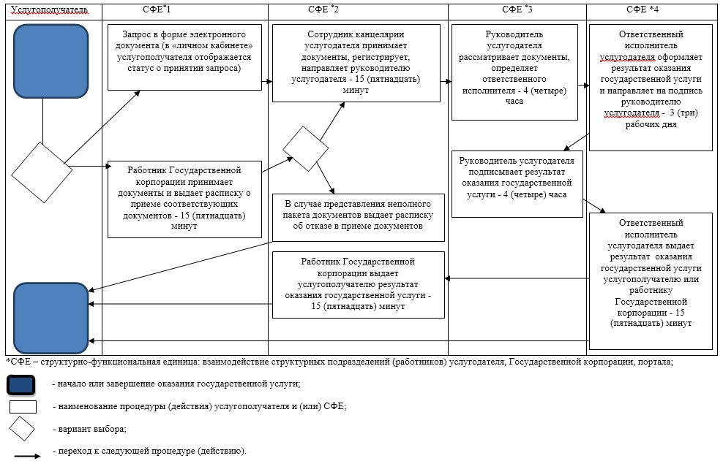

Приложение 4 утвержденное постановлением акимата Алматинской области от "14" марта 2018 года № 122
Утвержден постановлением акимата Алматинской области от 17 июля 2015 года № 321
Регламент государственной услуги "Выдача справок органов, осуществляющих функции по опеке или попечительству, для оформления сделок с имуществом, принадлежащим на праве собственности несовершеннолетним детям"
1. Общие положения
1. Государственная услуга "Выдача справок органов, осуществляющих функции по опеке или попечительству, для оформления сделок с имуществом, принадлежащим на праве собственности несовершеннолетним детям" (далее - государственная услуга) оказывается бесплатно физическим лицам (далее - услугополучатель) местными исполнительными органами районов и городов областного значения (далее – услугодатель).
Государственная услуга оказывается на основании стандарта государственной услуги "Выдача справок органов, осуществляющих функции по опеке или попечительству, для оформления сделок с имуществом, принадлежащим на праве собственности несовершеннолетним детям" утвержденного приказом Министра образования и науки Республики Казахстан от 13 апреля 2015 года № 198 (зарегистрирован в Реестре государственной регистрации нормативных правовых актов № 11184) (далее - Стандарт).
Прием заявления и выдача результата оказания государственной услуги осуществляются через:
1) некоммерческое акционерное общество "Государственная корпорация "Правительство для граждан" (далее – Государственная корпорация);
2) веб-портал "электронного правительства" www.egov.kz (далее – портал).
2. Форма оказания государственной услуги: электронная (частично автоматизированная) и (или) бумажная.
3. Результат оказания государственной услуги: справка органов, осуществляющих функции по опеке или попечительству, для оформления сделок с имуществом, принадлежащим на праве собственности несовершеннолетним детям по форме согласно приложению 1 Стандарта либо мотивированный ответ об отказе в оказании государственной услуги в случаях и по основаниям, предусмотренным пунктом 10 Стандарта.
Форма предоставления результата оказания государственной услуги: электронная (частично автоматизированная) и (или) бумажная.
В случае обращения услугополучателя за результатом оказания государственной услуги на бумажном носителе результат оказания государственной услуги оформляется в электронной форме, распечатывается, заверяется печатью и подписью уполномоченного лица услугодателя.
На портале результат оказания государственной услуги направляется в "личный кабинет" услугополучателя в форме электронного документа, подписанного электронной цифровой подписью (далее – ЭЦП) уполномоченного лица услугодателя.
2. Описание порядка действий структурных подразделений (работников) услугодателя в процессе оказания государственной услуги
4. Основанием для начала процедуры (действия) по оказанию государственной услуги является обращение услугополучателя с пакетом документов, согласно пункту 9 Стандарта.
5. Содержание каждой процедуры (действия), входящей в состав процесса оказания государственной услуги, длительность его выполнения и результат процедуры (действия) по оказанию государственной услуги:
1) прием, регистрация документов и направление руководителю услугодателя на резолюцию – 15 (пятнадцать) минут. Результат - направление руководителю услугодателя;
2) рассмотрение документов и определение ответственного исполнителя услугодателя – 4 (четыре) часа. Результат - определение ответственного исполнителя услугодателя;
3) рассмотрение документов, оформление результата оказания государственной услуги ответственным исполнителем услугодателя и направление на подпись руководителю услугодателя – 3 (три) рабочих дня. Результат - направление результата оказания государственной услуги на подпись руководителю услугодателя;
4) подписание результата оказания государственной услуги и направление ответственному исполнителю услугодателя – 4 (четыре) часа. Результат - направление результата оказания государственной услуги ответственному исполнителю услугодателя;
5) выдача результата оказания государственной услуги – 15 (пятнадцать) минут. Результат - выдача результата оказания государственной услуги.
3. Описание порядка взаимодействия структурных подразделений (работников) услугодателя в процессе оказания государственной услуги
6. Перечень структурных подразделений (работников) услугодателя, которые участвуют в процессе оказания государственной услуги:
1) сотрудник канцелярии услугодателя;
2) руководитель услугодателя;
3) ответственный исполнитель услугодателя.
7. Описание последовательности процедур (действий) между структурными подразделениями (работниками) с указанием длительности каждой процедуры (действия) приведены в приложении настоящего регламента "Справочнике бизнес-процессов оказания государственной услуги".
4. Описание порядка взаимодействия с Государственной корпорацией и (или) иными услугодателями, а также порядка использования информационных систем в процессе оказания государственной услуги
8. Для получения государственной услуги услугополучатель представляет в Государственную корпорацию пакет документов, согласно пункту 9 Стандарта.
9. Описание процесса получения результата оказания государственной услуги через Государственную корпорацию, его длительность:
1) работник Государственной корпорации принимает документы, выдает расписку о приеме соответствующих документов (согласно пункту 10 Стандарта работник Государственной корпорации отказывает в приеме заявления и выдает расписку согласно приложению 4 Стандарта), направляет принятые документы услугодателю - 15 (пятнадцать) минут;
2) порядок действий структурных подразделений услугодателя в процессе оказания государственной услуги осуществляется в соответствии с пунктом 5 настоящего регламента;
3) работник Государственной корпорации получает результат оказания государственной услуги от услугодателя, выдает услугополучателю результат оказания государственной услуги - 15 (пятнадцать) минут.
10. Описание порядка обращения и последовательности процедур (действий) услугодателя и услугополучателя при оказании государственных услуг через портал:
1) услугополучатель регистрируется на портале, направляет запрос в форме электронного документа, подписанного ЭЦП;
2) в "личный кабинет" услугополучателя направляется статус о принятии запроса на государственную услугу, а также уведомление с указанием даты и времени получения результата государственной услуги;
3) после принятия запроса, порядок действий структурных подразделений услугодателя в процессе оказания государственной услуги осуществляется в соответствии с пунктом 5 настоящего регламента.
Приложение к регламенту государственной услуги "Выдача справок органов, осуществляющих функции по опеке или попечительству, для оформления сделок с имуществом, принадлежащим на праве собственности несовершеннолетним детям"
Справочник бизнес-процессов оказания государственной услуги

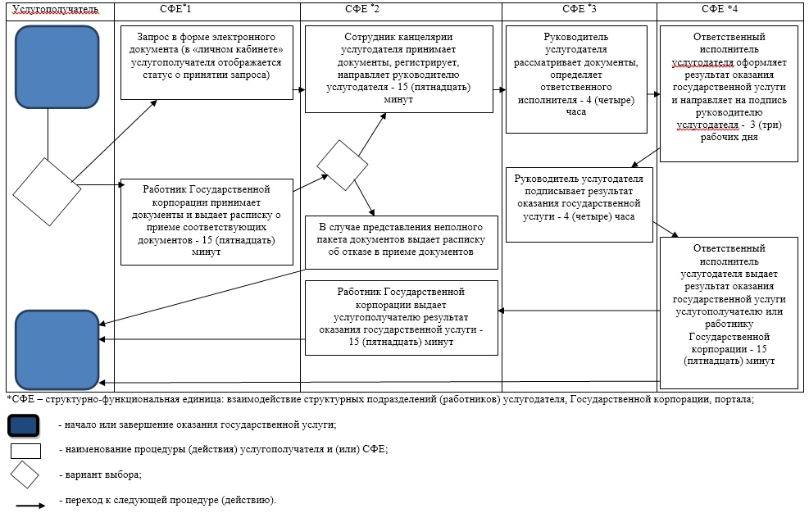

Приложение 5 утвержденное постановлением акимата Алматинской области от "14" марта 2018 года № 122
Утвержден постановлением акимата Алматинской области от 17 июля 2015 года № 321
Регламент государственной услуги "Назначение выплаты пособия опекунам или попечителям на содержание ребенка-сироты (детей-сирот) и ребенка (детей), оставшегося без попечения родителей"
1. Общие положения
1. Государственная услуга "Назначение выплаты пособия опекунам или попечителям на содержание ребенка-сироты (детей-сирот) и ребенка (детей), оставшегося без попечения родителей" (далее - государственная услуга) оказывается бесплатно физическим лицам (далее - услугополучатель) местными исполнительными органами районов и городов областного значения (далее – услугодатель).
Государственная услуга оказывается на основании стандарта государственной услуги "Назначение выплаты пособия опекунам или попечителям на содержание ребенка-сироты (детей-сирот) и ребенка (детей), оставшегося без попечения родителей" утвержденного приказом Министра образования и науки Республики Казахстан от 13 апреля 2015 года № 198 (зарегистрирован в Реестре государственной регистрации нормативных правовых актов № 11184) (далее - Стандарт).
Прием заявления и выдача результата оказания государственной услуги осуществляются через:
1) некоммерческое акционерное общество "Государственная корпорация "Правительство для граждан" (далее – Государственная корпорация);
2) веб-портал "электронного правительства" www.egov.kz (далее – портал).
2. Форма оказания государственной услуги: электронная (частично автоматизированная) и (или) бумажная.
3. Результат оказания государственной услуги: решение о назначении пособия опекунам или попечителям на содержание ребенка-сироты (детей–сирот) и ребенка (детей), оставшегося без попечения родителей, по форме согласно приложению 1 Стандарта либо мотивированный ответ об отказе в оказании государственной услуги в случаях и по основаниям, предусмотренным пунктом 10 Стандарта.
Форма предоставления результата оказания государственной услуги: электронная и (или) бумажная.
В случае обращения услугополучателя за результатом оказания государственной услуги на бумажном носителе результат оказания государственной услуги оформляется в электронной форме, распечатывается, заверяется печатью и подписью уполномоченного лица услугодателя.
На портале результат оказания государственной услуги направляется услугополучателю в "личный кабинет" в форме электронного документа, подписанного электронной цифровой подписью (далее – ЭЦП) уполномоченного лица услугодателя.
2. Описание порядка действий структурных подразделений (работников) услугодателя в процессе оказания государственной услуги
4. Основанием для начала процедуры (действия) по оказанию государственной услуги является обращение услугополучателя с пакетом документов, согласно пункту 9 Стандарта.
5. Содержание каждой процедуры (действия), входящей в состав процесса оказания государственной услуги, длительность его выполнения и результат процедуры (действия) по оказанию государственной услуги:
1) прием, регистрация документов и направление руководителю услугодателя на резолюцию – 15 (пятнадцать) минут. Результат - направление руководителю услугодателя;
2) рассмотрение документов и определение ответственного исполнителя услугодателя – 4 (четыре) часа. Результат - определение ответственного исполнителя услугодателя;
3) рассмотрение документов, оформление результата оказания государственной услуги ответственным исполнителем услугодателя и направление на подпись руководителю услугодателя – 8 (восемь) рабочих дней. Результат - направление результата оказания государственной услуги на подпись руководителю услугодателя;
4) подписание результата оказания государственной услуги и направление ответственному исполнителю услугодателя – 4 (четыре) часа. Результат - направление результата оказания государственной услуги ответственному исполнителю услугодателя;
5) выдача результата оказания государственной услуги – 15 (пятнадцать) минут. Результат - выдача результата оказания государственной услуги.
3. Описание порядка взаимодействия структурных подразделений (работников) услугодателя в процессе оказания государственной услуги
6. Перечень структурных подразделений (работников) услугодателя, которые участвуют в процессе оказания государственной услуги:
1) сотрудник канцелярии услугодателя;
2) руководитель услугодателя;
3) ответственный исполнитель услугодателя.
7. Описание последовательности процедур (действий) между структурными подразделениями (работниками) с указанием длительности каждой процедуры (действия) приведены в приложении настоящего регламента "Справочнике бизнес-процессов оказания государственной услуги".
4. Описание порядка взаимодействия с Государственной корпорацией и (или) иными услугодателями, а также порядка использования информационных систем в процессе оказания государственной услуги
8. Для получения государственной услуги услугополучатель представляет в Государственную корпорацию пакет документов, согласно пункту 9 Стандарта.
9. Описание процесса получения результата оказания государственной услуги через Государственную корпорацию, его длительность:
1) работник Государственной корпорации принимает документы, выдает расписку о приеме соответствующих документов (согласно пункту 10 Стандарта работник Государственной корпорации отказывает в приеме заявления и выдает расписку согласно приложению 3 Стандарта), направляет принятые документы услугодателю - 15 (пятнадцать) минут;
2) порядок действий структурных подразделений услугодателя в процессе оказания государственной услуги осуществляется в соответствии с пунктом 5 настоящего регламента;
3) работник Государственной корпорации получает результат оказания государственной услуги от услугодателя, выдает услугополучателю результат оказания государственной услуги - 15 (пятнадцать) минут.
10. Описание порядка обращения и последовательности процедур (действий) услугодателя и услугополучателя при оказании государственных услуг через портал:
1) услугополучатель регистрируется на портале, направляет запрос в форме электронного документа, подписанного ЭЦП;
2) в "личный кабинет" услугополучателя направляется статус о принятии запроса на государственную услугу, а также уведомление с указанием даты и времени получения результата государственной услуги;
3) после принятия запроса, порядок действий структурных подразделений услугодателя в процессе оказания государственной услуги осуществляется в соответствии с пунктом 5 настоящего регламента.
Приложение к регламенту государственной услуги "Назначение выплаты пособия опекунам или попечителям на содержание ребенка-сироты (детей-сирот) и ребенка (детей), оставшегося без попечения родителей"
Справочник бизнес-процессов оказания государственной услуги

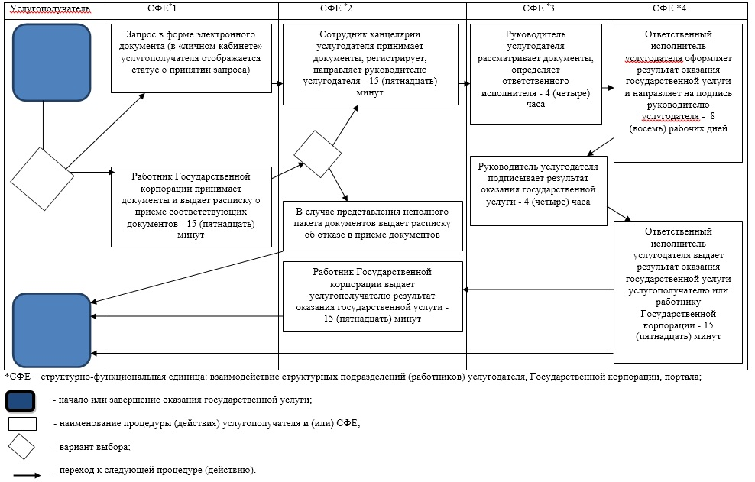

Приложение 6 утвержденное постановлением акимата Алматинской области от "14" марта 2018 года № 122
Утвержден постановлением акимата Алматинской области от 17 июля 2015 года № 321
Регламент государственной услуги "Передача ребенка (детей) на патронатное воспитание"
1. Общие положения
1. Государственная услуга "Передача ребенка (детей) на патронатное воспитание" (далее - государственная услуга) оказывается бесплатно физическим лицам (далее - услугополучатель) местными исполнительными органами районов и городов областного значения (далее – услугодатель).
Государственная услуга оказывается на основании стандарта государственной услуги "Передача ребенка (детей) на патронатное воспитание" утвержденного приказом Министра образования и науки Республики Казахстан от 13 апреля 2015 года № 198 (зарегистрирован в Реестре государственной регистрации нормативных правовых актов № 11184) (далее - Стандарт).
Прием заявления и выдача результата оказания государственной услуги осуществляются через:
1) канцелярию услугодателя;
2) веб-портал "электронного правительства" www.egov.kz (далее – портал).
2. Форма оказания государственной услуги: электронная (частично автоматизированная) и (или) бумажная.
3. Результат оказания государственной услуги:
при обращении к услугодателю – договор о передаче ребенка (детей) на патронатное воспитание либо мотивированный ответ об отказе в оказании государственной услуги в случаях и по основаниям, предусмотренным пунктом 10 Стандарта.
На портале – уведомление о заключении договора о передаче ребенка (детей) на патронатное воспитание по форме согласно приложению 1 Стандарта (далее – уведомление о заключении договора) либо мотивированный ответ об отказе в оказании государственной услуги в случаях и по основаниям, предусмотренным пунктом 10 Стандарта.
После получения уведомления о заключении договора, услугополучателю необходимо обратиться по указанному в уведомлении адресу для заключения договора о передаче ребенка (детей) на патронатное воспитание.
Форма предоставления результата оказания государственной услуги: бумажная.
2. Описание порядка действий структурных подразделений (работников) услугодателя в процессе оказания государственной услуги
4. Основанием для начала процедуры (действия) по оказанию государственной услуги является обращение услугополучателя с пакетом документов, согласно пункту 9 Стандарта.
5. Содержание каждой процедуры (действия), входящей в состав процесса оказания государственной услуги, длительность его выполнения и результат процедуры (действия) по оказанию государственной услуги:
1) прием, регистрация документов и направление руководителю услугодателя на резолюцию – 30 (тридцать) минут. Результат - направление руководителю услугодателя;
2) рассмотрение документов и определение ответственного исполнителя услугодателя – 3 (три) часа. Результат - определение ответственного исполнителя услугодателя;
3) рассмотрение документов, оформление результата оказания государственной услуги ответственным исполнителем услугодателя и направление на подпись руководителю услугодателя – 29 (двадцать девять) календарных дней. Результат - направление результата оказания государственной услуги на подпись руководителю услугодателя;
4) подписание результата оказания государственной услуги и направление ответственному исполнителю услугодателя – 4 (четыре) часа. Результат - направление результата оказания государственной услуги ответственному исполнителю услугодателя;
5) выдача результата оказания государственной услуги услугополучателю – 30 (тридцать) минут. Результат - выдача результата оказания государственной услуги услугополучателю.
3. Описание порядка взаимодействия структурных подразделений (работников) услугодателя в процессе оказания государственной услуги
6. Перечень структурных подразделений (работников) услугодателя, которые участвуют в процессе оказания государственной услуги:
1) сотрудник канцелярии услугодателя;
2) руководитель услугодателя;
3) ответственный исполнитель услугодателя.
7. Описание последовательности процедур (действий) между структурными подразделениями (работниками) с указанием длительности каждой процедуры (действия) приведены в приложении настоящего регламента "Справочнике бизнес-процессов оказания государственной услуги".
4. Описание порядка взаимодействия с Государственной корпорацией "Правительство для граждан" и (или) иными услугодателями, а также порядка использования информационных систем в процессе оказания государственной услуги
8. Описание порядка обращения и последовательности процедур (действий) услугодателя и услугополучателя при оказании государственных услуг через портал:
1) услугополучатель регистрируется на портале, направляет запрос в форме электронного документа, подписанного электронной цифровой подписью;
2) в "личный кабинет" услугополучателя направляется статус о принятии запроса на государственную услугу, а также уведомление о заключении договора;
3) после принятия запроса, порядок действий структурных подразделений услугодателя в процессе оказания государственной услуги осуществляется в соответствии с пунктом 5 настоящего регламента.
Приложение к регламенту государственной услуги "Предоставление бесплатного подвоза к общеобразовательным организациям и обратно домой детям, проживающим в отдаленных сельских пунктах"
Справочник бизнес-процессов оказания государственной услуги

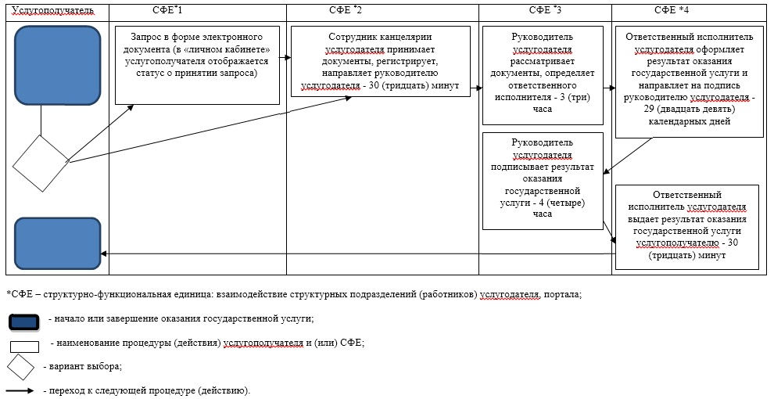

Приложение 7 утвержденное постановлением акимата Алматинской области от "14" марта 2018 года № 122
Утвержден
постановлением акимата Алматинской области от 17 июля 2015 года № 321
Регламент государственной услуги "Назначение выплаты денежных средств на содержание ребенка (детей), переданного патронатным воспитателям"
1. Общие положения
1. Государственная услуга "Назначение выплаты денежных средств на содержание ребенка (детей), переданного патронатным воспитателям" (далее - государственная услуга) оказывается бесплатно физическим лицам (далее - услугополучатель) местными исполнительными органами районов и городов областного значения (далее – услугодатель).
Государственная услуга оказывается на основании стандарта государственной услуги "Назначение выплаты денежных средств на содержание ребенка (детей), переданного патронатным воспитателям" утвержденного приказом Министра образования и науки Республики Казахстан от 13 апреля 2015 года № 198 (зарегистрирован в Реестре государственной регистрации нормативных правовых актов № 11184) (далее - Стандарт).
Прием заявления и выдача результата оказания государственной услуги осуществляются через:
1) канцелярию услугодателя;
2) веб-портал "электронного правительства" www.egov.kz (далее – портал).
2. Форма оказания государственной услуги: электронная (частично автоматизированная) и (или) бумажная.
3. Результат оказания государственной услуги: решение о назначении денежных средств, выделяемых патронатным воспитателям на содержание ребенка (детей) по форме, согласно приложению 1 Стандарта либо мотивированный ответ об отказе в оказании государственной услуги в случаях и по основаниям, предусмотренным пунктом 10 Стандарта.
Форма предоставления результата оказания государственной услуги: электронная и (или) бумажная.
В случае обращения услугополучателя за результатом оказания государственной услуги на бумажном носителе результат оказания государственной услуги оформляется в электронной форме, распечатывается, заверяется печатью и подписью уполномоченного лица услугодателя.
На портале результат оказания государственной услуги направляется и хранится в "личном кабинете" услугополучателя в форме электронного документа, подписанного электронной цифровой подписью (далее – ЭЦП) уполномоченного лица услугодателя.
2. Описание порядка действий структурных подразделений (работников) услугодателя в процессе оказания государственной услуги
4. Основанием для начала процедуры (действия) по оказанию государственной услуги является обращение услугополучателя с пакетом документов, согласно пункту 9 Стандарта.
5. Содержание каждой процедуры (действия), входящей в состав процесса оказания государственной услуги, длительность его выполнения и результат процедуры (действия) по оказанию государственной услуги:
1) прием, регистрация документов и направление руководителю услугодателя на резолюцию – 30 (тридцать) минут. Результат - направление руководителю услугодателя;
2) рассмотрение документов и определение ответственного исполнителя услугодателя – 3 (три) часа. Результат - определение ответственного исполнителя услугодателя;
3) рассмотрение документов, оформление результата оказания государственной услуги ответственным исполнителем услугодателя и направление на подпись руководителю услугодателя – 4 (четыре) рабочих дней. Результат - направление результата оказания государственной услуги на подпись руководителю услугодателя;
4) подписание результата оказания государственной услуги и направление ответственному исполнителю услугодателя – 4 (четыре) часа. Результат - направление результата оказания государственной услуги ответственному исполнителю услугодателя;
5) выдача результата оказания государственной услуги услугополучателю – 30 (тридцать) минут. Результат - выдача результата оказания государственной услуги услугополучателю.
3. Описание порядка взаимодействия структурных подразделений (работников) услугодателя в процессе оказания государственной услуги
6. Перечень структурных подразделений (работников) услугодателя, которые участвуют в процессе оказания государственной услуги:
1) сотрудник канцелярии услугодателя;
2) руководитель услугодателя;
3) ответственный исполнитель услугодателя.
7. Описание последовательности процедур (действий) между структурными подразделениями (работниками) с указанием длительности каждой процедуры (действия) приведены в приложении настоящего регламента "Справочнике бизнес-процессов оказания государственной услуги".
4. Описание порядка взаимодействия с Государственной корпорацией "Правительство для граждан" и (или) иными услугодателями, а также порядка использования информационных систем в процессе оказания государственной услуги
8. Описание порядка обращения и последовательности процедур (действий) услугодателя и услугополучателя при оказании государственных услуг через портал:
1) услугополучатель регистрируется на портале, направляет запрос в форме электронного документа, подписанного ЭЦП;
2) в "личный кабинет" услугополучателя направляется статус о принятии запроса на государственную услугу, а также уведомление с указанием даты и времени получения результата государственной услуги;
3) после принятия запроса, порядок действий структурных подразделений услугодателя в процессе оказания государственной услуги осуществляется в соответствии с пунктом 5 настоящего регламента.
Приложение к регламенту государственной услуги "Назначение выплаты денежных средств на содержание ребенка (детей), переданного патронатным воспитателям"
Справочник бизнес-процессов оказания государственной услуги

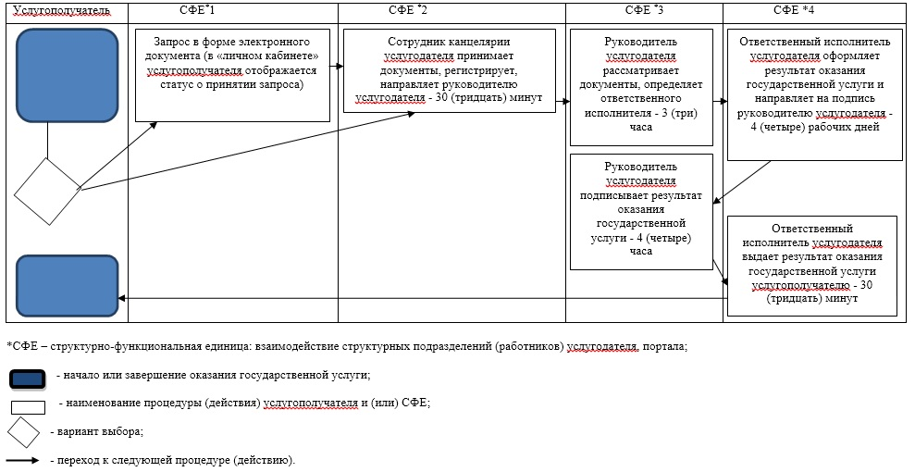

Приложение 8 утвержденное постановлением акимата Алматинской области от "14" марта 2018 года № 122
Утвержден постановлением акимата Алматинской области от 17 июля 2015 года № 321
Регламент государственной услуги "Постановка на учет лиц, желающих усыновить детей"
1. Общие положения
1. Государственная услуга "Постановка на учет лиц, желающих усыновить детей" (далее - государственная услуга) оказывается бесплатно физическим лицам (далее - услугополучатель) местными исполнительными органами районов и городов областного значения (далее – услугодатель).
Государственная услуга оказывается на основании стандарта государственной услуги "Постановка на учет лиц, желающих усыновить детей" утвержденного приказом Министра образования и науки Республики Казахстан от 13 апреля 2015 года № 198 (зарегистрирован в Реестре государственной регистрации нормативных правовых актов № 11184) (далее - Стандарт).
Прием заявления и выдача результата оказания государственной услуги осуществляются через:
1) канцелярию услугодателя;
2) веб-портал "электронного правительства" www.egov.kz (далее – портал).
2. Форма оказания государственной услуги: электронная (частично автоматизированная) и (или) бумажная.
3. Результат оказания государственной услуги:
при обращении к услугодателю – заключение о возможности (невозможности) быть кандидатом(ами) в усыновители по форме согласно приложению 1 Стандарта либо мотивированный ответ об отказе в оказании государственной услуги в случаях и по основаниям, предусмотренным пунктом 10 Стандарта.
На портал – уведомление о готовности заключения о возможности (невозможности) быть кандидатом(ами) в усыновители по форме согласно приложению 2 Стандарта (далее - уведомление).
После получения уведомления, услугополучателю необходимо обратиться по указанному в уведомлении адресу для получения заключения о возможности (невозможности) быть кандидатом(ами) в усыновители.
Форма предоставления результата оказания государственной услуги: электронная и (или) бумажная.
2. Описание порядка действий структурных подразделений (работников) услугодателя в процессе оказания государственной услуги
4. Основанием для начала процедуры (действия) по оказанию государственной услуги является обращение услугополучателя с пакетом документов, согласно пункту 9 Стандарта.
5. Содержание каждой процедуры (действия), входящей в состав процесса оказания государственной услуги, длительность его выполнения и результат процедуры (действия) по оказанию государственной услуги:
1) прием, регистрация документов и направление руководителю услугодателя на резолюцию – 30 (тридцать) минут. Результат - направление руководителю услугодателя;
2) рассмотрение документов и определение ответственного исполнителя услугодателя – 3 (три) часа. Результат - определение ответственного исполнителя услугодателя;
3) рассмотрение документов, оформление результата оказания государственной услуги ответственным исполнителем услугодателя и направление на подпись руководителю услугодателя – 14 (четырнадцать) календарных дней. Результат - направление результата оказания государственной услуги на подпись руководителю услугодателя;
4) подписание результата оказания государственной услуги и направление ответственному исполнителю услугодателя – 4 (четыре) часа. Результат - направление результата оказания государственной услуги ответственному исполнителю услугодателя;
5) выдача результата оказания государственной услуги услугополучателю – 30 (тридцать) минут. Результат - выдача результата оказания государственной услуги услугополучателю.
3. Описание порядка взаимодействия структурных подразделений (работников) услугодателя в процессе оказания государственной услуги
6. Перечень структурных подразделений (работников) услугодателя, которые участвуют в процессе оказания государственной услуги:
1) сотрудник канцелярии услугодателя;
2) руководитель услугодателя;
3) ответственный исполнитель услугодателя.
7. Описание последовательности процедур (действий) между структурными подразделениями (работниками) с указанием длительности каждой процедуры (действия) приведены в приложении настоящего регламента "Справочнике бизнес-процессов оказания государственной услуги".
4. Описание порядка взаимодействия с Государственной корпорацией "Правительство для граждан" и (или) иными услугодателями, а также порядка использования информационных систем в процессе оказания государственной услуги
8. Описание порядка обращения и последовательности процедур (действий) услугодателя и услугополучателя при оказании государственных услуг через портал:
1) услугополучатель регистрируется на портале, направляет запрос в форме электронного документа, подписанного электронной цифровой подписью;
2) в "личный кабинет" услугополучателя направляется статус о принятии запроса на государственную услугу, а также уведомление;
3) после принятия запроса, порядок действий структурных подразделений услугодателя в процессе оказания государственной услуги осуществляется в соответствии с пунктом 5 настоящего регламента.
Приложение к регламенту государственной услуги "Постановка на учет лиц, желающих усыновить детей"
Справочник бизнес-процессов оказания государственной услуги

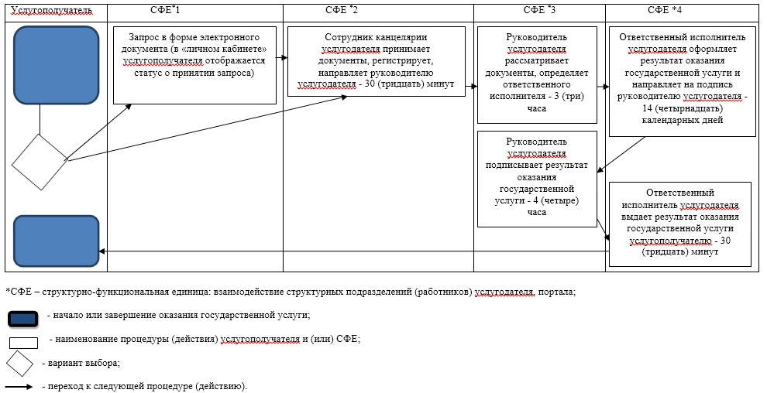

Приложение 9 утвержденное постановлением акимата Алматинской области от "14" марта 2018 года № 122
Утвержден постановлением акимата Алматинской области от 17 июля 2015 года № 321
Регламент государственной услуги "Прием документов и выдача направлений на предоставление отдыха детям в загородных и пришкольных лагерях отдельным категориям обучающихся и воспитанников государственных учреждений образования"
1. Общие положения
1. Государственная услуга "Прием документов и выдача направлений на предоставление отдыха детям в загородных и пришкольных лагерях отдельным категориям обучающихся и воспитанников государственных учреждений образования" (далее - государственная услуга) оказывается бесплатно физическим лицам (далее - услугополучатель) организациями образования, местными исполнительными органами районов и городов (далее – услугодатель).
Государственная услуга оказывается на основании стандарта государственной услуги "Прием документов и выдача направлений на предоставление отдыха детям в загородных и пришкольных лагерях отдельным категориям обучающихся и воспитанников государственных учреждений образования" утвержденного приказом Министра образования и науки Республики Казахстан от 13 апреля 2015 года № 198 (зарегистрирован в Реестре государственной регистрации нормативных правовых актов № 11184) (далее - Стандарт).
Прием заявления и выдача результата оказания государственной услуги осуществляются через:
1) канцелярию услугодателя;
2) некоммерческое акционерное общество "Государственная корпорация "Правительство для граждан" (далее – Государственная корпорация).
2. Форма оказания государственной услуги: бумажная.
3. Результат оказания государственной услуги: направление (путевка) в загородные и пришкольные лагеря либо мотивированный ответ об отказе в оказании государственной услуги в случаях и по основаниям, предусмотренным пунктом 10 Стандарта.
Форма предоставления результата оказания государственной услуги: бумажная.
2. Описание порядка действий структурных подразделений (работников) услугодателя в процессе оказания государственной услуги
4. Основанием для начала процедуры (действия) по оказанию государственной услуги является обращение услугополучателя с пакетом документов, согласно пункту 9 Стандарта.
5. Содержание каждой процедуры (действия), входящей в состав процесса оказания государственной услуги, длительность его выполнения и результат процедуры (действия) по оказанию государственной услуги:
1) прием, регистрация документов и направление руководителю услугодателя на резолюцию – 30 (тридцать) минут. Результат - направление руководителю услугодателя;
2) рассмотрение документов и определение ответственного исполнителя услугодателя – 4 (четыре) часа. Результат - определение ответственного исполнителя услугодателя;
3) рассмотрение документов, оформление результата оказания государственной услуги ответственным исполнителем услугодателя и направление на подпись руководителю услугодателя – 3 (три) рабочих дня. Результат - направление результата оказания государственной услуги на подпись руководителю услугодателя;
4) подписание результата оказания государственной услуги и направление ответственному исполнителю услугодателя – 4 (четыре) часа. Результат - направление результата оказания государственной услуги ответственному исполнителю услугодателя;
5) выдача результата оказания государственной услуги – 30 (тридцать) минут. Результат - выдача результата оказания государственной услуги.
3. Описание порядка взаимодействия структурных подразделений (работников) услугодателя в процессе оказания государственной услуги
6. Перечень структурных подразделений (работников) услугодателя, которые участвуют в процессе оказания государственной услуги:
1) сотрудник канцелярии услугодателя;
2) руководитель услугодателя;
3) ответственный исполнитель услугодателя.
7. Описание последовательности процедур (действий) между структурными подразделениями (работниками) с указанием длительности каждой процедуры (действия) приведены в приложении настоящего регламента "Справочнике бизнес-процессов оказания государственной услуги".
4. Описание порядка взаимодействия с Государственной корпорацией и (или) иными услугодателями, а также порядка использования информационных систем в процессе оказания государственной услуги
8. Для получения государственной услуги услугополучатель представляет в Государственную корпорацию пакет документов, согласно пункту 9 Стандарта.
9. Описание процесса получения результата оказания государственной услуги через Государственную корпорацию, его длительность:
1) работник Государственной корпорации принимает документы и выдает расписку о приеме соответствующих документов (согласно пункту 10 Стандарта работник Государственной корпорации отказывает в приеме заявления и выдает расписку согласно приложению 2 Стандарта) - 15 (пятнадцать) минут;
2) работник Государственной корпорации направляет принятые документы услугодателю - 3 (три) часа;
3) порядок действий структурных подразделений услугодателя в процессе оказания государственной услуги осуществляется в соответствии с пунктом 5 настоящего регламента;
4) работник Государственной корпорации получает результат оказания государственной услуги от услугодателя - 3 (три) часа;
5) работник Государственной корпорации выдает услугополучателю результат оказания государственной услуги - 15 (пятнадцать) минут.
Приложение к регламенту государственной услуги "Прием документов и выдача направлений на предоставление отдыха детям в загородных и пришкольных лагерях отдельным категориям обучающихся и воспитанников государственных учреждений образования"
Справочник бизнес-процессов оказания государственной услуги

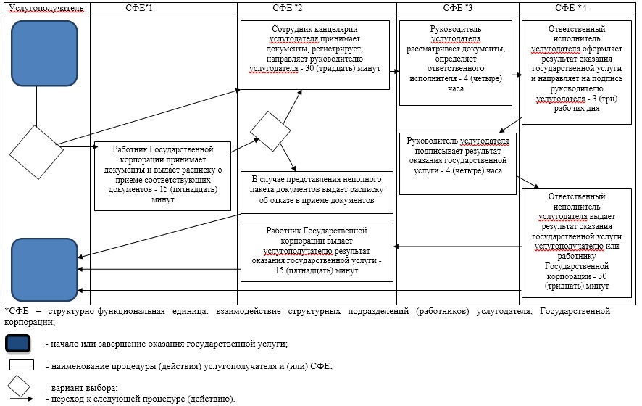

© 2012. РГП на ПХВ «Институт законодательства и правовой информации Республики Казахстан» Министерства юстиции Республики Казахстан

